分治法

1418: 排序拓展2
题目描述
将n个数进行排序（请用归并排序）

输入
第一行为n
接下来n行，每行一个数字

输出
一共n行
每行一个数字，总体由小到大排列

样例输入
5
5
4
3
2
1
样例输出
1
2
3
4
5
提示
对于20%的数据，n≤10；
对于50%的数据，n≤1000；
对于70%的数据，n≤100000；
对于100%的数据，n≤1000000，0≤ai＜bi≤1000000

1423: 地毯填补
题目描述
相传在一个古老的阿拉伯国家里，有一座宫殿。宫殿里有个四四方方的格子迷宫，国王选择驸马的方法非常特殊，也非常简单：公主就站在其中一个方格子上，只要谁能用地毯将除公主站立的地方外的所有地方盖上，美丽漂亮聪慧的公主就是他的人了。公主这一个方格不能用地毯盖住，毯子的形状有所规定，只能有四种选择(如图)：
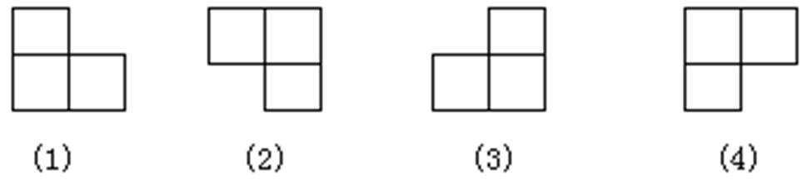

并且每一方格只能用一层地毯，迷宫的大小为2的k次方的方形。

输入
输入文件共2行。
第一行：k，即给定被填补迷宫的大小为2k（0<k≤10）；
第二行：x y，即给出公主所在方格的坐标（x为行坐标，y为列坐标），x和y之间有一个空格隔开。

输出
将迷宫填补完整的方案：每一补（行）为 x y c (x，y为毯子拐角的行坐标和列坐标，c为使用毯子的形状，具体见上面的图，毯子形状分别用1、2、3、4表示，x、y、c之间用一个空格隔开)。
样例输入
3
3 3
样例输出
5 5 3
2 2 4
1 1 4
1 4 2
4 1 1
4 4 3
2 7 2
1 5 4
1 8 2
3 6 2
4 8 3
7 2 1
5 1 4
6 3 1
8 1 1
8 4 3
7 7 3
6 6 3
5 8 2
8 5 1
8 8 3

Openjudge：7617:输出前k大的数
提示：思考下快速排序
描述
给定一个数组，统计前k大的数并且把这k个数从大到小输出。
输入
第一行包含一个整数n，表示数组的大小。n < 100000。
第二行包含n个整数，表示数组的元素，整数之间以一个空格分开。每个整数的绝对值不超过100000000。
第三行包含一个整数k。k < n。
输出
从大到小输出前k大的数，每个数一行。
样例输入
10
4 5 6 9 8 7 1 2 3 0
5
样例输出
9
8
7
6
5

1424: 取余运算

题目描述
输入b，p，k的值，求b^{p} mod k的值。其中b，p为整型范围内的数。（注意，mod为取模运算）

输入
b p k

输出
b^p mod k = 结果（注意：mod前后有空格，其它没有空格）

样例输入
2 10 9

样例输出
2^10 mod 9=7

Openjudge：7622:求排列的逆序数
描述
在Internet上的搜索引擎经常需要对信息进行比较，比如可以通过某个人对一些事物的排名来估计他（或她）对各种不同信息的兴趣，从而实现个性化的服务。
对于不同的排名结果可以用逆序来评价它们之间的差异。考虑1,2,…,n的排列i₁，i₂，…，i_{n}，如果其中存在j,k，满足 j < k 且 i_{j} > i_{k}， 那么就称(i_{j},i_{k})是这个排列的一个逆序。
一个排列含有逆序的个数称为这个排列的逆序数。例如排列 263451 含有8个逆序(2,1),(6,3),(6,4),(6,5),(6,1),(3,1),(4,1),(5,1)，因此该排列的逆序数就是8。显然，由1,2,…,n 构成的所有n!个排列中，最小的逆序数是0，对应的排列就是1,2,…,n；最大的逆序数是n(n-1)/2，对应的排列就是n,(n-1),…,2,1。逆序数越大的排列与原始排列的差异度就越大。
现给定1,2,…,n的一个排列，求它的逆序数。
输入
第一行是一个整数n，表示该排列有n个数（n <= 100000)。
第二行是n个不同的正整数，之间以空格隔开，表示该排列。
输出
输出该排列的逆序数。
样例输入
6
2 6 3 4 5 1
样例输出
8

